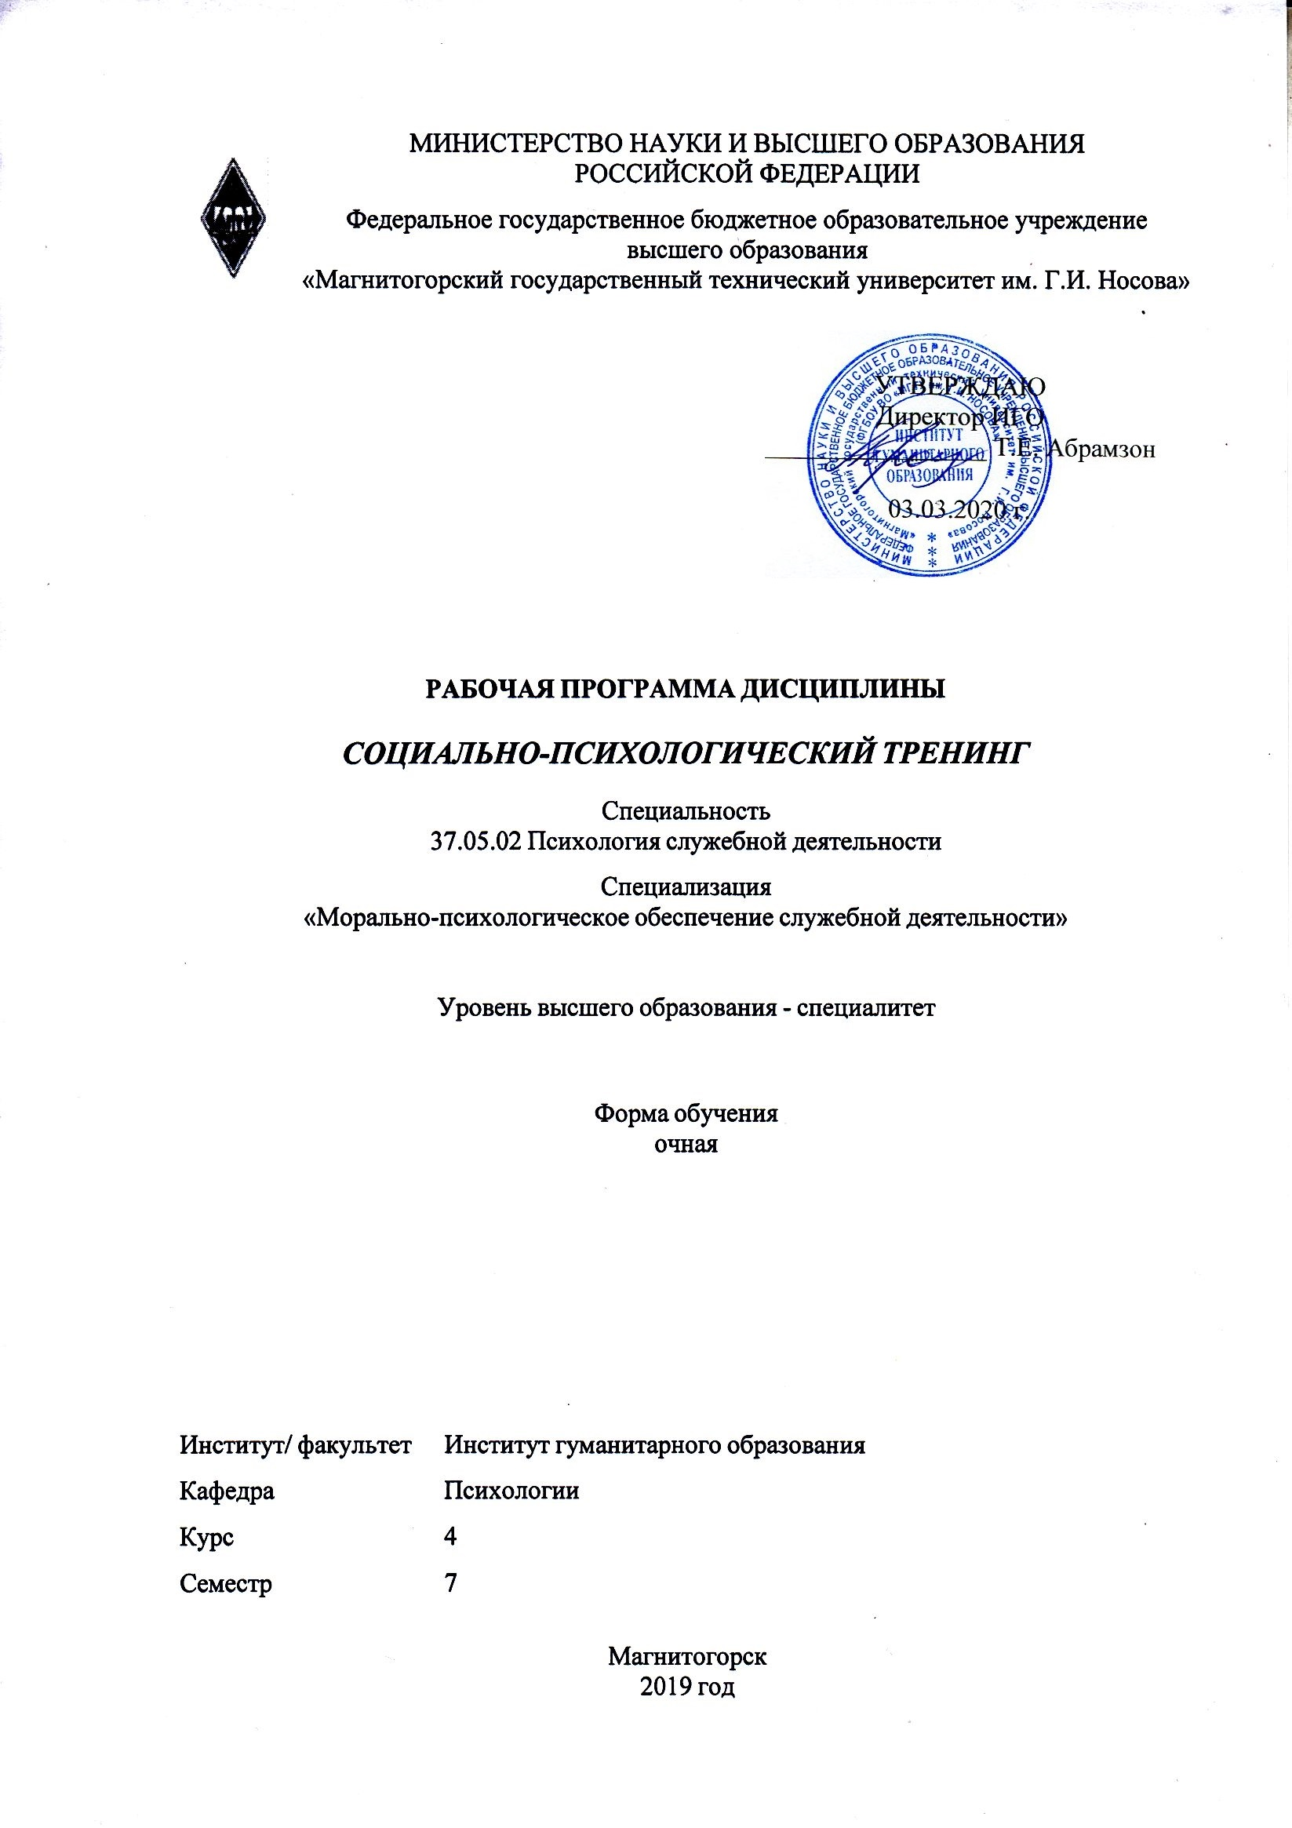 | МИНИСТЕРСТВО НАУКИ И ВЫСШЕГО ОБРАЗОВАНИЯ  РОССИЙСКОЙ ФЕДЕРАЦИИ

Федеральное государственное бюджетное образовательное учреждение
высшего образования
«Магнитогорский государственный технический университет им. Г.И. Носова»
УТВЕРЖДАЮ
Директор ИГО
_________________ Т.Е. Абрамзон

03.03.2020 г.
РАБОЧАЯ ПРОГРАММА ДИСЦИПЛИНЫ
СОЦИАЛЬНО-ПСИХОЛОГИЧЕСКИЙ ТРЕНИНГ
Специальность
37.05.02 Психология служебной деятельности
Специализация
«Морально-психологическое обеспечение служебной деятельности»
Уровень высшего образования - специалитет
Форма обучения
очная
Институт/ факультет |  | Институт гуманитарного образования
Кафедра |  | Психологии
Курс |  | 4
Семестр |  | 7
Магнитогорск
2019 год

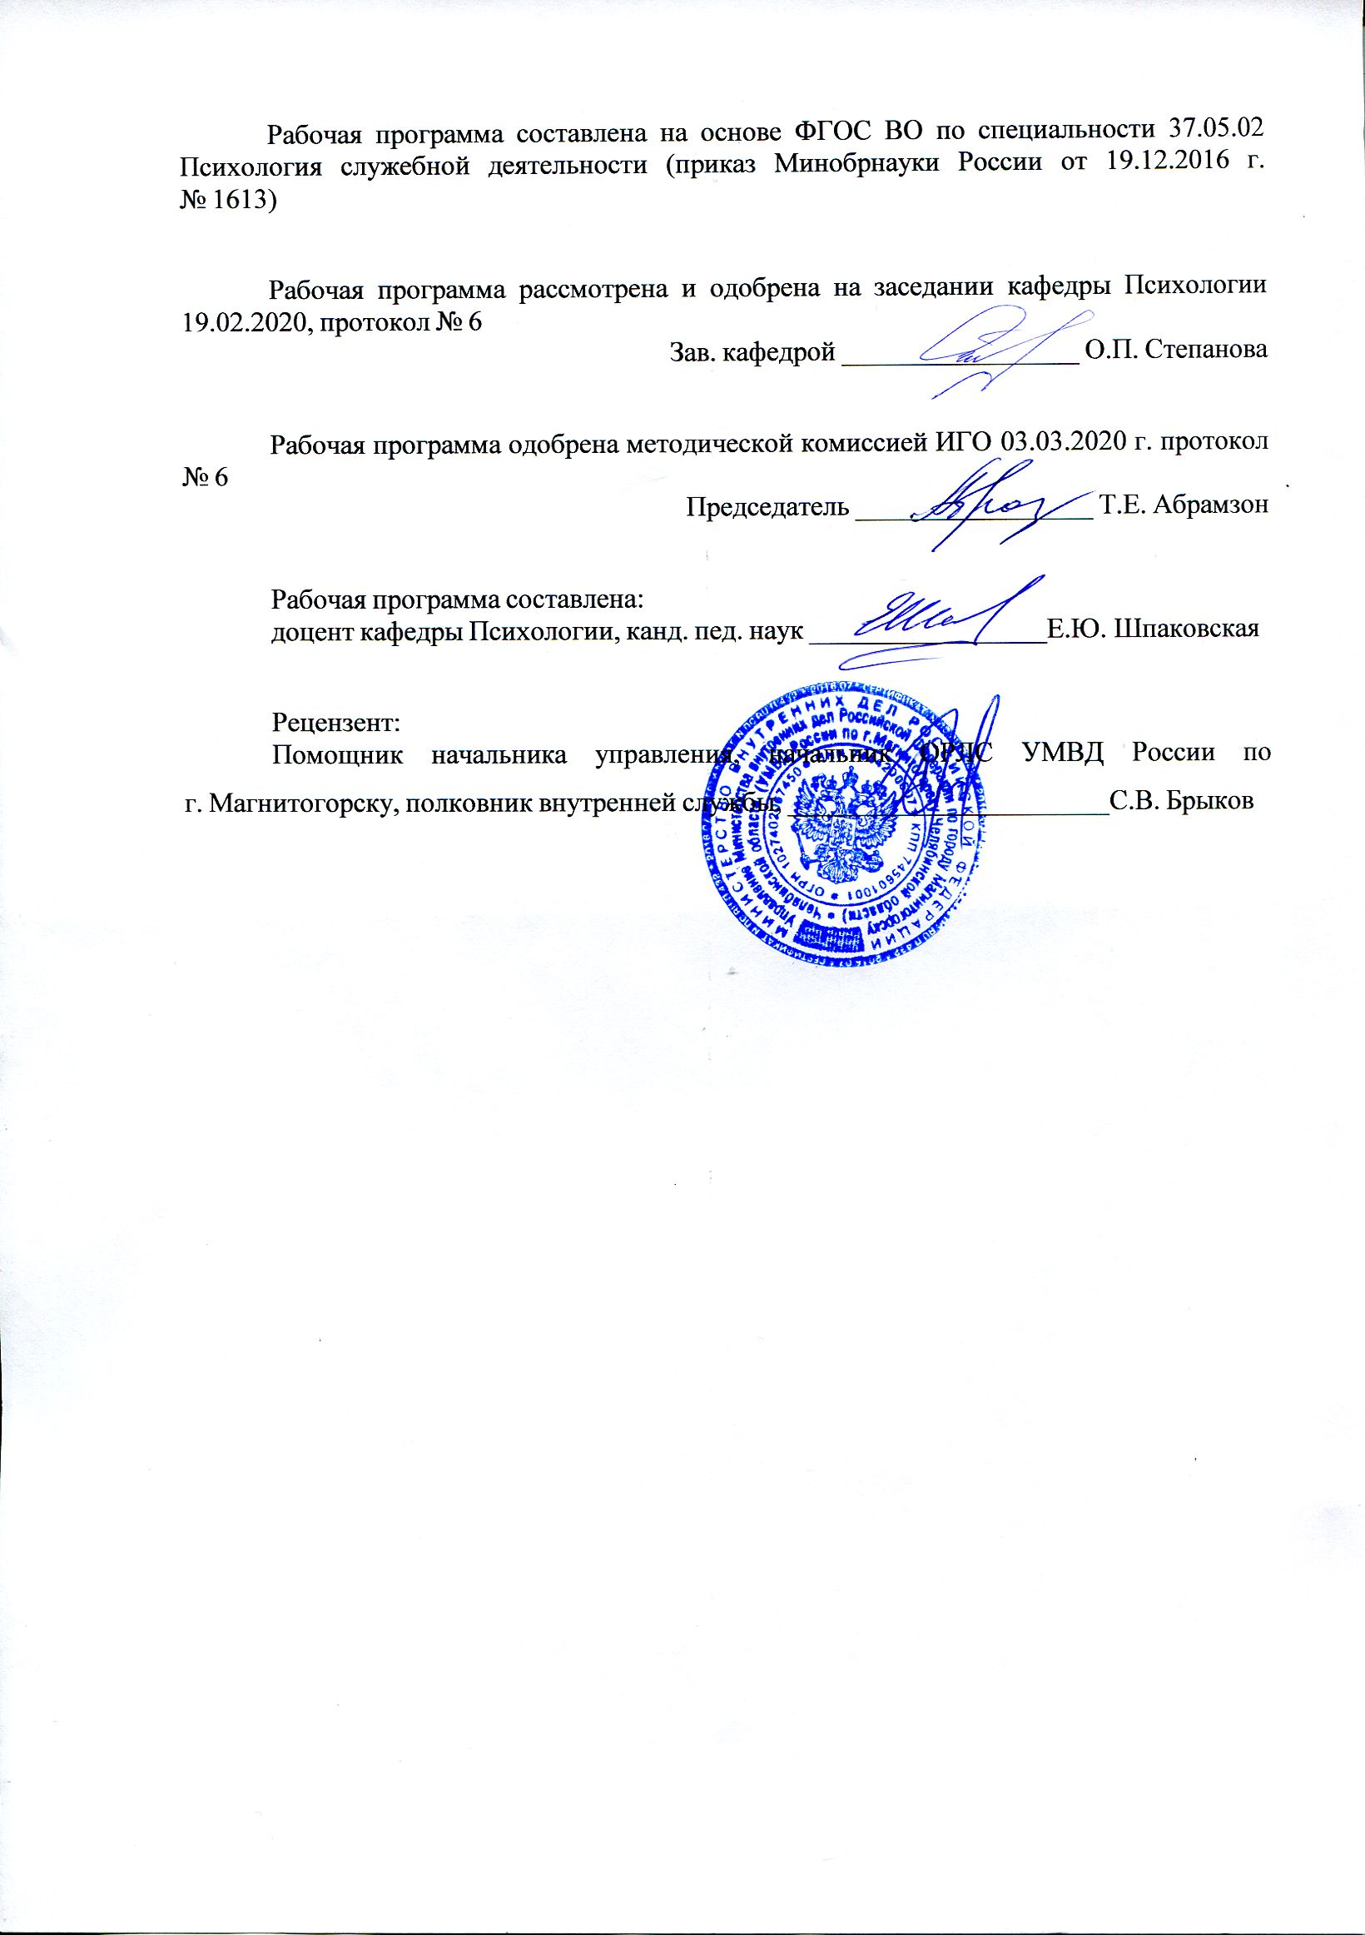
Рабочая программа составлена на основе ФГОС ВО по специальности 37.05.02 Психология служебной деятельности (приказ Минобрнауки России от 19.12.2016 г. № 1613)
Рабочая программа рассмотрена и одобрена на заседании кафедры Психологии
19.02.2020, протокол № 6
Зав. кафедрой _________________ О.П. Степанова
Рабочая программа одобрена методической комиссией ИГО
03.03.2020 г. протокол № 6
Председатель _________________ Т.Е. Абрамзон
Рабочая программа составлена:
доцент кафедры Психологии, канд. пед. наук _______________________Е.Ю. Шпаковская
Рецензент:
Помощник Начальника управления, начальник ОРЛС УМВД России по г. Магнитогорску, полковник внутренней службы , _________________________С.В. Брыков

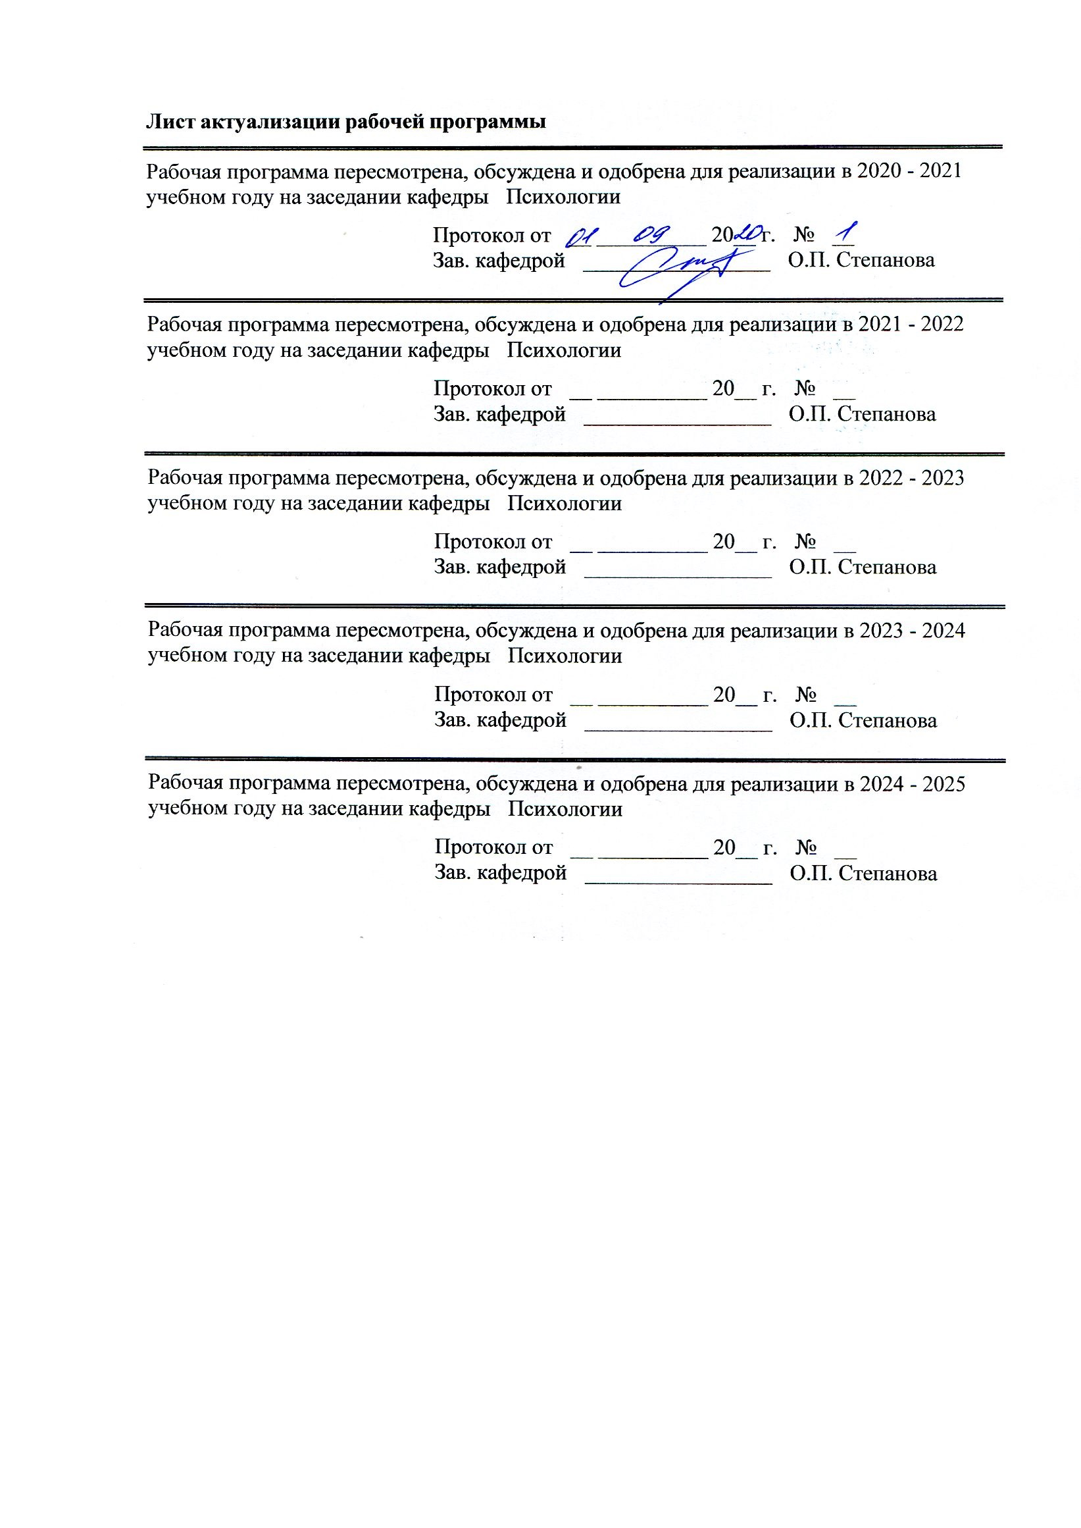
Лист актуализации рабочей программы
Рабочая программа пересмотрена, обсуждена и одобрена для реализации в 2020 - 2021 учебном году на заседании кафедры Психологии
Протокол от __ __________ 20__ г. № __
Зав. кафедрой _________________ О.П. Степанова
Рабочая программа пересмотрена, обсуждена и одобрена для реализации в 2021 - 2022 учебном году на заседании кафедры Психологии
Протокол от __ __________ 20__ г. № __
Зав. кафедрой _________________ О.П. Степанова
Рабочая программа пересмотрена, обсуждена и одобрена для реализации в 2022 - 2023 учебном году на заседании кафедры Психологии
Протокол от __ __________ 20__ г. № __
Зав. кафедрой _________________ О.П. Степанова
Рабочая программа пересмотрена, обсуждена и одобрена для реализации в 2023 - 2024 учебном году на заседании кафедры Психологии
Протокол от __ __________ 20__ г. № __
Зав. кафедрой _________________ О.П. Степанова
Рабочая программа пересмотрена, обсуждена и одобрена для реализации в 2024 - 2025 учебном году на заседании кафедры Психологии
Протокол от __ __________ 20__ г. № __
Зав. кафедрой _________________ О.П. Степанова

1 Цели освоения дисциплины (модуля)
Целями освоения дисциплины «Социально-психологический тренинг» являются: развитие способности реализовывать психологические методики и технологии, ориентированные на личностный рост, охрану здоровья индивидов и групп, овладение способностью к применению активных методов социально-психологического обучения и принципов социально-психологического тренинга для решения профессиональных задач.
2 Место дисциплины (модуля) в структуре образовательной программы
Дисциплина Социально-психологический тренинг входит в вариативную часть учебного плана образовательной программы.
Для изучения дисциплины необходимы знания (умения, владения), сформированные в результате изучения дисциплин/ практик:
Психология здоровья
Технологии личностного развития
Тренинг личностного роста
Знания (умения, владения), полученные при изучении данной дисциплины будут необходимы для изучения дисциплин/практик:
Гештальттерапия
Производственная - практика по получению профессиональных умений и опыта профессиональной деятельности
Основы психиатрии
Телесно-ориентированная терапия
Тренинг ассертивности
Основы психотерапии
Подготовка к защите и защита выпускной квалификационной работы
Производственная – преддипломная практика
3 Компетенции обучающегося, формируемые в результате освоения
дисциплины (модуля) и планируемые результаты обучения
В результате освоения дисциплины (модуля) «Социально-психологический тренинг» обучающийся должен обладать следующими компетенциями:
Структурный  элемент  компетенции | Планируемые результаты обучения
ПК-12 способностью реализовывать психологические методики и технологии, ориентированные на личностный рост, охрану здоровья индивидов и групп
Знать | методы активного-социально-психологического обучения, ориентированные на личностный рост, охрану здоровья индивидов и групп  методические аспекты социально-психологического тренинга  психологические методики и технологии ориентированные на личностный рост, охрану здоровья индивидов и групп
Уметь | выбирать методы активного социально-психологического обучения в соответствии с целями и задачами тренинга, ориентированные на личностный рост, охрану здоровья индивидов и групп

Владеть | организационными, этическими и другими принципами проведения социально-психологического тренинга,  навыками проектирования и реализации программы социально- психологического тренинга, с использованием методов и технологий активного социально-психологического обучения, ориентированных на личностный рост, охрану здоровья индивидов и групп

 | 4. Структура, объём и содержание дисциплины (модуля)
Общая трудоемкость дисциплины составляет 5 зачетных единиц 180 акад. часов, в том числе:
– контактная работа – 111,2 акад. часов:
– аудиторная – 108 акад. часов;
– внеаудиторная – 3,2 акад. часов
– самостоятельная работа – 33,1 акад. часов;
– подготовка к экзамену – 35,7 акад. часа

Форма аттестации - экзамен
Раздел/ тема  дисциплины |  | Семестр | Аудиторная  контактная работа  (в акад. часах) |  |  | Самостоятельная работа студента | Вид самостоятельной  работы | Форма текущего контроля успеваемости и  промежуточной аттестации | Код компетенции
 |  |  | Лек. | лаб.  зан. | практ. зан.
1. Общая характеристика социально-психологического тренинга
1.1 СПТ как технология активного социально-психологического обучения |  | 7 | 2 | 4/4И | 2 | 2 | Поиск дополнительной информации по заданной теме.  Выполнение практического задания | Участие в тренинговом занятии. Самоотчет  Практическое задание | ПК-12
1.2 Социально-психологический тренинг как метод психологического воздействия. |  |  |  | 4/4И |  | 2 | Поиск дополнительной информации по теме. Подготовка к дискуссии | Участие в дискуссии | ПК-12
Итого по разделу |  |  | 2 | 8/8И | 2 | 4
2. Методические и организационные аспекты социально-психологического тренинга
2.1 Методические основы СПТ. |  | 7 | 8 | 32/32И | 8 | 8 | Подготовка к практическим занятиям.  Поиск дополнительной информации по теме | Участие в тренинговом занятии  Самоотчет. Проверка задания | ПК-12
2.2 Проектирование программы тренинга |  |  | 2 | 4/4И | 2 | 8 | Подготовка программы социально- психологическог о тренинга. Практическое задание | Устный опрос. Программа тренинга | ПК-12
2.3 Организация групповой работы в СПТ . Развитие тренинговой группы |  |  | 4 | 4/4И |  | 2 | Поиск дополнительной информации по теме | Устный опрос | ПК-12
Итого по разделу |  |  | 14 | 40/40И | 10 | 18
3. Содержательные аспекты социально-психологического тренинга
3.1 Технологии и методики личностного развития в СПТ |  | 7 |  | 12/12И | 2 | 5,1 | Самостоятельное изучение учебной и научной литературы. Практическое задание | Участие в тренинговом занятии. Самоотчет. Проверка задания | ПК-12
3.2 Технологии и методики охраны здоровья индивидов и групп в СПТ |  |  | 2 | 12/12И | 4 | 6 | Поиск дополнительной информации по теме. Практическое задание | Проверка задания. Участие в тренинговом занятии. Самоотчет | ПК-12
Итого по разделу |  |  | 2 | 24/24И | 6 | 11,1
Итого за семестр |  |  | 18 | 72/72И | 18 | 33,1 |  | экзамен
Итого по дисциплине |  |  | 18 | 72/72И | 18 | 33,1 |  | экзамен | ПК-12

5 Образовательные технологии
Учебная дисциплина «Социально-психологический тренинг» состоит из трех взаимосвязанных между собой разделов, обеспечивающих последовательное изучение обучающимися теоретико-методологических вопросов социально-психологический тренинга, применения социально-психологических знаний к проблемам и психологической практики.
Овладение дисциплиной «Социально-психологический тренинг» предполагает использование следующих образовательных технологий (методов):
-лекция (вводная, обзорная, репродуктивно-информационная, заключительная).
Целесообразность традиционной лекции состоит в решении следующих образовательных и развивающих задач дисциплины: показать значимость дисциплины для профессионального становления будущего психолога; сформировать мотивацию студентов на освоение учебного материала; связать теоретический материал с практикой будущей профессиональной деятельности;
-лекция-беседа – позволяет учитывать отношение студентов к изучаемым вопросам, выявлять проблемы в процессе их осмысления, корректировать допускаемые ошибки и так далее;
- лекция с разбором конкретных ситуаций – предполагает включение конкретных ситуаций, отражающих проблемы профессиональной деятельности; создается ситуация, позволяющая «перевод» познавательного интереса на уровень профессионального; активизируется возможность занять профессиональную позицию, развить умения анализа, сравнения и обобщения;
Практические занятия в форме практикума - это организация учебной работы, направленная на решение комплексных учебно-познавательных задач, требующих от студента применения как научно-теоретических знаний, так и практических навыков.
Лабораторная работа — одна из разновидностей практических занятий. Предполагает использование методов активного-социально-психологического обучения для овладения практическими умениями и навыками и проводится в форме тренинга. В лабораторных работах моделируются коммуникативные ситуации, ситуации социального взаимодействия. Лабораторные занятия помогают студентам выявлять те или иные закономерности и механизмы, лежащие в основе взаимодействия людей, построения межличностных коммуникаций, взаимоотношений людей в группе и т.п.
Методы лабораторных занятий:
Групповые дискуссии, сюжетно-ролевые и деловые игры, решение кейсов, психогимнастика, медитативные техники. Используются следующие интерактивные методы обучения: работа в команде; Case-study; поисковый метод; решение ситуационных задач; исследовательский метод; эвристическая беседа; метод дискуссии; «мозговая атака»; метод «круглого стола»; метод
«деловой игры»; конкурсы практических работ с их обсуждением; социально-психологический тренинг.
методы интерактивного обучения (презентации, ролевые игры, деловые игры, моделирование и анализ ситуаций) – приучают к коллективным действиям; принятию как самостоятельных, так и скоординированных решений; развивают воображение и интуицию, инициативу, аналитические способности, умения слушать, убеждать, обосновывать; формирует самоконтроль, самообладание, толерантность; эмпатию. Рефлексия – обеспечивает самоанализ и самооценку как своих личностных особенностей и моделей социального поведения, так и своих компетенций в области решения профессиональных задач, достижений, практических навыков.
6 Учебно-методическое обеспечение самостоятельной работы обучающихся
Представлено в приложении 1.

7 Оценочные средства для проведения промежуточной аттестации
Представлены в приложении 2.
8 Учебно-методическое и информационное обеспечение дисциплины (модуля)
а) Основная литература:
1. Чикер, В. А. Социальная психология в организациях. Инновационный тренинг: Учебное пособие / Чикер В.А. - СПб:СПбГУ, 2017. - 56 с. - Текст : электронный. - URL: https://znanium.com/catalog/product/999828 (дата обращения: 23.09.2020). – Режим доступа: по подписке
2. Бобченко, Т. Г. Психологические тренинги: основы тренинговой работы : учебное пособие для вузов / Т. Г. Бобченко. – 2-е изд., испр. и доп. – Москва : Издательство Юрайт, 2020. – 132 с. – (Высшее образование). – ISBN 978-5-534-12444-6. – URL : https://urait.ru/bcode/447487
б) Дополнительная литература:
1. Евтихов, О. В. Тренинг лидерства / О.В. Евтихов. - СПб: Речь, 2007. - 256 с.ISBN 5-9268-0639-9. - Текст : электронный. - URL: https://znanium.com/catalog/product/529469 (дата обращения: 23.09.2020). – Режим доступа: по подписке.
2. Сухова, Е. В. Технологии тренинга : учебник / Е.В. Сухова. — Москва : ИНФРА-М, 2020. — 232 с. — (Высшее образование: Бакалавриат). — DOI 10.12737/980413. - ISBN 978-5-16-014408-5. - Текст : электронный. - URL: https://znanium.com/catalog/product/980413 (дата обращения: 23.09.2020). – Режим доступа: по подписке.
3. Мальцева, Т. В. Психологический профайлинг. Практикум : учебное пособие / Т.В. Мальцева, В.Е. Петров. — Москва : РИОР : ИНФРА-М, 2021. — (Высшее образование). — 95 с. — DOI: https://doi.org/10.29039/01856-9. - ISBN 978-5-369-01856-9. - Текст : электронный. - URL: https://znanium.com/catalog/product/1178866 (дата обращения: 23.09.2020). – Режим доступа: по подписке.
в) Методические указания:
Самостоятельная работа студентов вуза : практикум / составители: Т. Г. Неретина, Н. Р. Уразаева, Е. М. Разумова, Т. Ф. Орехова ; Магнитогорский гос. технический ун-т им. Г. И. Носова. - Магнитогорск : МГТУ им. Г. И. Носова, 2019. - 1 CD-ROM. - Загл. с титул. экрана. - URL: https://magtu.informsystema.ru/uploader/fileUpload?name=3816.pdf&show=dcatalogues/1/1530261/3816.pdf&view=true (дата обращения: 18.10.2019). - Макрообъект. - Текст : электронный. - Сведения доступны также на CD-ROM.
г) Программное обеспечение и Интернет-ресурсы:
Программное обеспечение
 | Наименование ПО | № договора | Срок действия лицензии
 | MS Windows 7 Professional(для классов) | Д-1227-18 от 08.10.2018 | 11.10.2021
 | MS Office 2007 Professional | № 135 от 17.09.2007 | бессрочно
 | 7Zip | свободно распространяемое ПО | бессрочно

 | FAR Manager |  | свободно распространяемое ПО | бессрочно
Профессиональные базы данных и информационные справочные системы
 | Название курса |  |  | Ссылка
 | Электронная база периодических изданий East View Information Services, ООО «ИВИС» |  |  | https://dlib.eastview.com/
 | Национальная информационно-аналитическая система – Российский индекс научного цитирования (РИНЦ) |  |  | URL: https://elibrary.ru/project_risc.asp
 | Поисковая система Академия Google (Google Scholar) |  |  | URL: https://scholar.google.ru/
 | Информационная система - Единое окно доступа к информационным ресурсам |  |  | URL: http://window.edu.ru/
 | Российская Государственная библиотека. Каталоги |  |  | https://www.rsl.ru/ru/4readers/catalogues/
 | Электронные ресурсы библиотеки МГТУ им. Г.И. Носова |  |  | http://magtu.ru:8085/marcweb2/Default.asp
 | Университетская информационная система РОССИЯ |  |  | https://uisrussia.msu.ru
 | Международная наукометрическая реферативная и полнотекстовая база данных научных изданий «Web of science» |  |  | http://webofscience.com
 | Международная реферативная и полнотекстовая справочная база данных научных изданий «Scopus» |  |  | http://scopus.com
 | Международная база полнотекстовых журналов Springer Journals |  |  | http://link.springer.com/
 | Международная коллекция научных протоколов по различным отраслям знаний Springer Protocols |  |  | http://www.springerprotocols.com/
 | Международная база справочных изданий по всем отраслям знаний SpringerReference |  |  | http://www.springer.com/references
 | Международная реферативная и полнотекстовая справочная база данных научных изданий «Springer Nature» |  |  | https://www.nature.com/siteindex
9 Материально-техническое обеспечение дисциплины (модуля)
Материально-техническое обеспечение дисциплины включает:
Учебные аудитории для проведения занятий лекционного типа:Мультимедийные Материально-техническое обеспечение дисциплины включает:
Учебные аудитории для проведения занятий лекционного типа: Доска, мультимедийные средства хранения, передачи и представления информации
Учебные аудитории для проведения практических занятий, групповых и индивидуальных консультаций, текущего контроля и промежуточной аттестации: Доска, мультимедийный проектор, экран.
Учебные аудитории для проведения лабораторных занятий: Доска, видеотехника, аудиотехника для проведения психологических тренингов
Помещения для самостоятельной работы обучающихся: персональные компьютеры с пакетом MS Office, выходом в Интернет и с доступом в электронную информационно-образовательную среду университета.
Помещение для хранения и профилактического обслуживания учебного оборудования: стеллажи для хранения учебно-наглядных пособий и учебно-методической документации

Приложение 1

6 Учебно-методическое обеспечение самостоятельной работы обучающихся
По дисциплине «Социально-психологический тренинг» предусмотрена аудиторная и внеаудиторная самостоятельная работа обучающихся.
Задания для самостоятельной работы:

1. Общая характеристика социально-психологического тренинга

Тема 1.1. СПТ как технология активного социально-психологического обучения
Задание:
- Работая в микрогруппе, разработать интеллект-карту по теме. Осуществить обсуждение результата.
- Осуществляя поиск дополнительной информации по заданной теме, объясните в чем отличия социально-психологического тренинга от других форм и методов обучения.

Тема 1.2 Социально-психологический тренинг как метод психологического воздействия.

Задание: Осуществить аналитический обзор методов психологического воздействия, их возможностей и ограничений. В ходе групповой дискуссии обоснуйте необходимость применения каждого из методов. Опишите их механизмы. Продемонстрируйте применение метода в СПТ. Предложите рекомендации по применению данного метода

2 Методические и организационные аспекты социально-психологического тренинга

Тема 2.1. Методические основы СПТ

Задание:
- Представить в виде структурно-логической схемы/таблицы и кратких комментариев к ней одну из классификаций методов активного социально-психологического обучения.
- Описать психологическую сущность и функции в тренинге каждого из представленных методов.
- Привести пример каждого из методов с описанием его цели в тренинговом занятии.

Дискуссионные методы в социально-психологическом обучении
- Каковы преимущества групповой дискуссии в тренинге?
- Охарактеризуйте функции групповой дискуссии в тренинге.
- Схематически представьте виды дискуссий, приведите примеры и краткие комментарии.
- Составьте схему поэтапного проведения дискуссии, приведите краткие комментарии.
- Что такое «мозговой штурм» и какова его цель? С какой целью мозговой штурм может применяться в тренинге?
- Опишите психологический механизм, лежащий в основе технологии мозгового штурма
- Опишите правила проведения «мозгового штурма».
- Схематически представьте алгоритм проведения «мозгового штурма»

Игровые методы в социально-психологическом тренинге
- Психологическая сущность игры.
- Возможности применения игровых методов в СПТ
- Психологическая характеристика ролевых игр. Область применения ролевых игр в СПТ
- Психологическая характеристика деловых и организационно-деятельностных игр. Область применения игр в СПТ.
- Отличия деловых и организационно-деятельностных игр.
- Привести пример игры с описанием ожидаемого результата
Психогимнастика в тренинговой работе.
- Понятие психогимнастики. Различные подходы к определению психогимнастических методов.
- Классификации психогимнастических методов.
- Опишите требования к подбору психогимнастических упражнений в СПТ:
- Психогимнастические упражнения на поддержание и восстановление работоспособности на различных этапах тренинга.
- Психогимнастические упражнения, направленные на содержательную сторону работы.
- Психогимнастические упражнения для личностной обратной связи.
Подберите по 1 психогимнастическому упражнению для начала тренингового дня, его середины и завершения (дать описание упражнения). Обоснуйте свой выбор.

Тема 2.2. Проектирование тренинговой работы
Задание: сформулируйте цель и основные задачи тренинга по выбранной вами тематике (тренинг уверенного поведения; тренинг эффективного поведения в конфликте; тренинг эффективного общения; тренинг командообразования; тренинг развития креативности; тренинг лидерских качеств и т.д.). Разработайте пояснительную записку и теоретическое обоснование тренинговой программы с обоснованием организационных принципов, принципов создания среды и принципов поведения участников. Проанализируйте типичные ошибки в разработке данных элементов программы на примере работ, выполненных студентами.
Составьте список правил, принципов, которые могут быть оглашены участникам тренинга. Выберите подходящую форму для представления этого списка участникам тренинга. Обсудите формулировки возможных целей, принципов и правил.
Какова цель выделения принципов создания среды тренинга?
С какими принципами тренинга должны быть ознакомлены его участники?
Каким образом можно реализовать принцип пространственно-временной организации тренинга?
Кто на ваш взгляд является ответственным за соблюдение этих принципов?

Задание: Подготовьте тематическое планирование социально-психологического тренинга. Проведите анализ готовой тренинговой программы – ее структуры, содержания, отметьте достоинства и недостатки программы, оцените соответствие содержания заявленной цели и задачам, эффективности программы.
Подготовьте и проведите упражнения для вводной, основной и заключительной части тренинга
Представьте программу социально-психологического тренинга и осуществите обсуждение содержания ее структурных элементов в группе.

2.3. Организация групповой работы в СПТ. Развитие тренинговой группы
Задание: Дайте психологическую характеристику своей тренинговой группе. Опишите структуру группы. Предложите рекомендации ведущему тренинговой группы по учету психологических особенностей различных групп. Подберите и проведите тренинговые упражнения для каждого из видов групп.
1. Критерии для выделения типов тренинговых групп.
2. Раскройте сущность понятия «полисубъектное взаимодействие».
3. Каковы важнейшие психологические характеристики группы «Черная дыра»? Какие стратегии используются для перевода тренинговой группы «Черная дыра» на более высокий уровень?
4. Каковы важнейшие психологические характеристики группы «Скопление астероидов»? Какие стратегии используются для перевода тренинговой группы «Скопление астероидов» на более высокий уровень?
5. Каковы важнейшие психологические характеристики группы «Звездная система»? Какие стратегии используются для перевода тренинговой группы «Звездная система» на более высокий уровень?
6. Каковы важнейшие психологические характеристики группы «Галактический совет»?
Для чего служит типологизация? Может ли типологизация тренинговых групп быть полезна психологу? Почему? Докажите, что уровни взаимодействия могут служить основанием для выделения типов тренинговых групп?
Методические рекомендации.
Основы типологии тренинговых групп. Критерии выделения типов тренинговых групп:
- центрация субъекта;
- способность к рассмотрению себя и общности как целостности – реальность познания;
- придание субъектной ценности себе и другим – реальность отношений;
- совместность деятельности – реальность преобразования.
При описании каждому типу группы даны метафорические названия «космической» тематики: «Галактический совет», «Звездная система», «Скопление астероидов», «Черная дыра».
Задание: Подберите тренинговые упражнения для каждого из этапов развития тренинговой группы. Проведите упражнения в группе и обсудите возможности каждого из упражнений для стимулирования групповой динамики.

- Содержательные аспекты социально-психологического тренинга

Тема 3.1. Технологии и методики личностного развития в СПТ
Задание:
- Личность как категория социальной психологии
- Понятие личностного роста и личностного развития
- В микрогруппах обсудите психологические условия личностного роста. Составьте структурно-логическую схему личностного роста
- Подготовьте краткое сообщение на тему «Технологии и методики личностного роста в СПТ». Обсудите материалы сообщений в группе.

Тема 3.2. Технологии и методики охраны здоровья индивидов и групп в СПТ
- Принципы применения здоровьесберегающих технологий в СПТ
- Задание: Подготовить презентацию и доклад по одному из терапевтических направлений:
- Методы поведенческой терапии в СПТ
- Методы гештальттерапии в СПТ
- Методы когнитивной терапии в СПТ
- Методы экзистенциальной терапии в СПТ
- Методы рационально-эмотивной терапии в СПТ
- Методы телесно-ориентированной терапии в СПТ
- Методы арт-терапии в СПТ
План изложения информации:
- Название терапевтического подхода.
- Психологическая сущность.
- Область применения и ограничения
- Особенности реализации
- Примеры реализации
Требования к докладу: длительность 10-12 минут. Доступность изложения. Отсутствие специфических нерасшифрованных терминов. Наличие примеров и пояснений
Требования к презентации: Презентация не должна дублировать доклад, а иллюстрировать основные положения доклада в тезисной форме. 15-20 слайдов. Первый слайд: тема и автор презентации. Второй слайд: план. Последний слайд: список источников.

Задание: Описать алгоритм работы психолога в решении проблем участников СПТ: обида, вина и др. (по выбору студента)
- Название терапевтического подхода.
- Техника решения проблемы (пошагово). Автор техники/Источник
- Теоретические основания
- Возможности и ограничения техники
- Особенности реализации в СПТ
- Продемонстрировать основные этапы проведения техники в группе

Приложение 2

7 Оценочные средства для проведения промежуточной аттестации
а) Планируемые результаты обучения и оценочные средства для проведения промежуточной аттестации:

Структурный элемент  компетенции | Планируемые результаты обучения | Оценочные средства
ПК-12- способностью реализовывать психологические методики и технологии, ориентированные на личностный рост, охрану здоровья индивидов и групп
Знать | - методы активного-социально-психологического обучения, ориентированные на личностный рост, охрану здоровья индивидов и групп  - методические аспекты социально-психологического тренинга  - психологические методики и технологии ориентированные на личностный рост, охрану здоровья индивидов и групп | Примерные вопросы к экзамену  - Понятие социально-психологического тренинга и его особенности. Назначение и сферы применения СПТ.  - История тренинга.  - Классификация тренингов.  - Групповая динамика в тренинге. Этапы развития тренинговой группы. Этап адаптации и этап напряжения. Задачи, решаемые участниками и задачи ведущего.  - Этапы развития тренинговой группы. Этапы устойчивой работоспособности и распада группы. Задачи, решаемые участниками и задачи ведущего.  - Сплоченность и напряженность в тренинговой работе.  - Лидерство и руководство в тренинговой группе.  - Групповое давление и конформность в тренинге. Нормообразование в тренинге.  - Принятие групповых решений в тренинге.  - Цели и задачи СПТ.  - Принципы СПТ.  - Конструирование тренинга. Разработка сценария. Требования к подбору заданий и упражнений.  - Роль и функции ведущего тренинговой группы.  - Личность и профессиональные навыки ведущего тренинговой группы. Стили ведения группы  - Общая характеристика методов активного социально-психологического обучения. Преимущества активного социально-психологического обучения. Проблема активности личности в обучении.  - Классификация активных методов социально-психологического обучения  - Групповая дискуссия в тренинге. Виды групповой дискуссии и их характеристика.  - Цели и основные психологические эффекты групповой дискуссии. Функции дискуссии в тренинге  - Основные этапы групповой дискуссии.  - Мозговой штурм как активная форма обучения. Цели, правила, условия и алгоритм проведения мозгового штурма. Психологические механизмы, лежащие в основе технологии мозгового штурма.  - Игра в трениновой работе. Психологическая сущность игры. Виды игр. Возможности применения игр в СПТ.  - Психологическая характеристика ролевых игр. Область применения ролевых игр в СПТ.  - Организационно-деятельностные игры. Правила и методика проведения. Область применения.  - Характеристика деловой игры как метода активного обучения. Объекты игрового моделирования. Область применения.  - Разработка деловых игр. Разработка систем оценивания деятельности участников деловых игр.  - Понятие психогимнастики. Различные подходы к определению психогимнастических методов. Классификации психогимнастических методов.  - Психогимнастические упражнения в СПТ. Область применения, функции.  - Требования к подбору психогимнастических упражнений.  - Понятие медитации и медитативной техники. Функциональное назначение в СПТ. Виды медитативных техник.  - Общие требования к реализации медитативных техник. Этапы реализации медитативных техник. Функция каждого из этапов и их содержание.  - Обратная связь как компонент процесса общения и самопознания в тренинге.  - Метафоры и ритуалы в тренинге.  - Психологические защиты в тренинге. Принципы работы с психологическими защитами.  - Проблемные ситуации в тренинге. Субъективные затруднения. Способы преодоления.  - Объективные затруднения в работе ведущего СПТ. Способы преодоления.  - Методы поведенческой терапии. Цели. Модели изменения проблемного поведения. Базовые принципы поведенческого подхода.  - Методы поведенческой терапии в СПТ. Возможности использования в методиках и технологиях ориентированных на личностный рост, охрану здоровья индивидов и групп  - Группа тренинга умений. Цели, виды умений. Отличие от других групп. Критерии измерения и оценки результата.  - Методы когнитивного подхода в психологическом воздействии. Цели. Отличительные особенности когнитивного подхода от поведенческого. Теоретические модели когнитивного подхода. Психологическая сущность. Механизмы.  - Методы когнитивного подхода в СПТ. Возможности применения и ограничения применения в СПТ. Когнитивный подход А.Бека.  - Технологии когнитивного подхода в СПТ. Возможности использования в методиках и технологиях ориентированных на личностный рост, охрану здоровья индивидов и групп.  - Методики рационально-эмоциональной поведенческой терапии в тренинге. РЭПТ – основные положения. Область применения. Ограничения.  - Модель АВС. Основные техники РЭПТ. Возможности использования в методиках и технологиях ориентированных на личностный рост, охрану здоровья индивидов и групп.  - Гештальтпсихология – основные положения. Область применения. Ограничения. Основные понятия гештальтпсихологии.  - Основные техники гештальтпсихологии в СПТ. Возможности использования в методиках и технологиях ориентированных на личностный рост, охрану здоровья индивидов и групп.  - Методы арттерапии в тренинговой работе. Возможности использования в методиках и технологиях ориентированных на личностный рост, охрану здоровья индивидов и групп.  - Методы сказкотерапии для различных возрастных групп. Выбор сказок и их психологический анализ. Специфика ведения сказкотерапии. Возможности использования в методиках и технологиях ориентированных на личностный рост, охрану здоровья индивидов и групп.
Уметь | выбирать методы активного социально-психологического обучения в соответствии с целями и задачами тренинга, ориентированные на личностный рост, охрану здоровья индивидов и групп | Примерное задание  - Обоснуйте применение методов активного социально-психологического обучения на начальных этапах развития тренинговой группы.  - Какие методы АСПО будут наиболее эффективны для повышения работоспособности в процессе социально-психологического тренинга.  - Опишите поэтапную реализацию технологии мозгового штурма в процессе принятия группового решения.  - Опишите основные требования к реализации медитативных техник и их основное назначение.  - Объясните, для чего в тренинге используют упражнения на знакомство, в том числе, и в уже сложившемся коллективе. В чем состоит особенность реализации данных упражнений.  - Предложите ролевую игру и обоснуйте ее психологические возможности для тренинга личностного роста.  - Предложите и обоснуйте комплекс методов активного социально-психологического обучения для трениговых технологий, направленных на охрану здоровья индивидов и групп.
Владеть | - организационными, этическими и другими принципами проведения социально-психологического тренинга,  - навыками проектирования и реализации программы социально-психологического тренинга, с использованием методов и технологий активного социально-психологического обучения ориентированные на личностный рост, охрану здоровья индивидов и групп | Задание  Составить программу социально-психологического тренинга, с использованием методов и технологий активного социально-психологического обучения ориентированных на личностный рост, охрану здоровья индивидов и групп и осуществить защиту программы.  В программу должны входить: а) титульный лист; б) пояснительная записка (содержит краткую информацию о тренинге, его актуальности, цели и задачи тренинга, описание методов активного социально-психологического обучения, которые используются в тренинге (например, мозговой штурм, ролевые игры, дискуссия, психогимнастика, методы арттерапии и т.п.), целевая группа, на которую рассчитан тренинг, ожидаемый эффект– то, что можно получить в результате тренинга (например, знакомство с техниками активного слушания, освоение техники двусторонней аргументации и т.п.); в) теоретический материал для тренера; г) тематическое планирование, д) содержание занятий; е) список использованных источников.  Провести два тренинговых занятия по разработанной программе. Обсудить в группе методические, содержательные, стилевые особенности ведения тренинга. Программу и анализ проведенных тренинговых занятий и их результатов представить в форме отчета.

б) Порядок проведения промежуточной аттестации, показатели и критерии оценивания:
Промежуточная аттестация по дисциплине «Социально-психологический тренинг» включает теоретические вопросы, позволяющие оценить уровень усвоения обучающимися знаний, и практические задания, выявляющие степень сформированности умений и владений, проводится в форме экзамена.
Экзамен по данной дисциплине проводится в устной форме по экзаменационным билетам, каждый из которых включает 2 теоретических вопроса и одно практическое задание, включающее защиту программы тренинга и отчет по проведению тренинговых занятий.

Показатели и критерии оценивания экзамена:
– на оценку «отлично» (5 баллов) – обучающийся демонстрирует высокий уровень сформированности компетенции, всестороннее, систематическое и глубокое знание учебного материала, свободно выполняет практические задания, свободно оперирует знаниями, умениями, применяет их в ситуациях повышенной сложности.
– на оценку «хорошо» (4 балла) – обучающийся демонстрирует средний уровень сформированности компетенции: основные знания, умения освоены, но допускаются незначительные ошибки, неточности, затруднения при аналитических операциях, переносе знаний и умений на новые, нестандартные ситуации.
– на оценку «удовлетворительно» (3 балла) – обучающийся демонстрирует пороговый уровень сформированности компетенции: в ходе контрольных мероприятий допускаются ошибки, проявляется отсутствие отдельных знаний, умений, навыков, обучающийся испытывает значительные затруднения при оперировании знаниями и умениями при их переносе на новые ситуации.
– на оценку «неудовлетворительно» (2 балла) – обучающийся демонстрирует знания не более 20% теоретического материала, допускает существенные ошибки, не может показать необходимый уровень умений и владений.
– на оценку «неудовлетворительно» (1 балл) – обучающийся не может показать знания на уровне воспроизведения и объяснения информации, не может показать необходимый уровень умений и владений.

